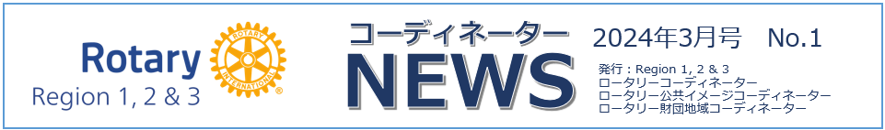

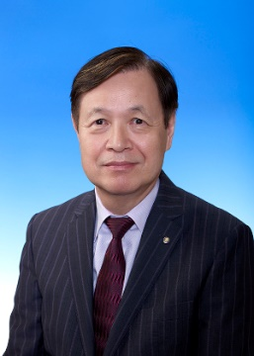

**第1地域　ロータリーコーディネーター補佐　中野　正美　（太田RC）**

今年度ガバナーエレクトの皆様はオーランドに行くことが叶い、アーチック会長エレクトのテーマ「ロータリーのマジック」を直接聴くことが出来たことは喜ばしく、また大変羨ましく思います。より深く心に染み渡ったことでしょう。私は2022－2023年度、ジェニファー・ジョーンズRI会長年度の地区ガバナーを務めさせていただきました。私の同期ガバナーは皆さんオーランドでの国際協議会に行くことが出来ませんでした。新型コロナウイルス感染症の感染拡大の影響で国際協議会を開催予定直前の2021年12月になりRIによりバーチャルのみで実施する方針が決定されたためでした。

アーチック会長エレクトはスピーチの中で「ポリオ根絶」と「平和の構築」はロータリーの最優先事項ですと述べています。そしてポリオ根絶に欠かせないのがパキスタン全土でワクチン接種に携わっているヘルスワーカーの女性たちだと述べられ、パキスタンを訪問して彼女らに会うことにしているそうです。ポリオプラス・ソサイエティの促進も目標に挙げられていました。

もう一つの最優先事項の、平和の構築のためにロータリー会長平和会議　「分断された世界を癒す」を催すと話されています。ジェニファー・ジョーンズ元RI会長がエレクトの時のスピーチ、zoomでの国際協議会で話したエピソードがまさにロータリー平和フェローの素晴らしいインパクトでした。それはハンブルグのロータリアンから当時のジョーンズ会長エレクトに助けを求める依頼の電話があったそうです。アフガニスタンのカブールで平和活動をしている若い女子学生が、タリバン政権で危険にさらされている、何とかして避難する飛行機に乗せてあげることはできないかというものでした。当時のジョーンズ会長エレクトは元ロータリー平和フェローのことを思い出し、連絡が取れて、1日もたたないうちに避難者リストに加えられて、2日後の空港封鎖直前にヨーロッパ行きの飛行機に乗ることができた。これぞmagic of Rotaryだと言っていました。

日本の場合、国際基督教大学のロータリー平和フェローセンターを支える資金は財団から大学に研究などに対する資金は支給されていますが、いろいろな施設見学など見聞を広めるための活動に対する支援額が十分とは言えないというお話（換算するとロータリアン一人あたり年間15円の負担とのことです）を伺って、アーチック会長エレクトの平和の構築の一環として、我が国のロータリー会員は国際基督教大学の平和フェローセンターへの支援を更に強化できればと考えます。

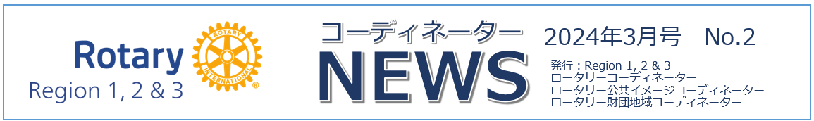

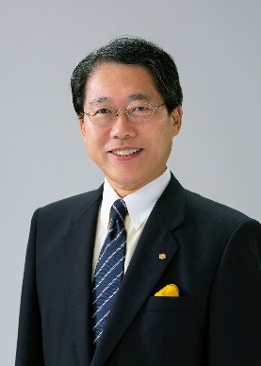

**第1地域　ロータリー公共イメージコーディネーター補佐　石黒　秀司（郡山RC）**

2019-20年度当2530地区公共イメージ・IT委員会が2,000人規模で行ったアンケートから興味ある設問・回答をご紹介いたします。

■公式ロゴ　見たことがありますか？　・・あるが、16％。（ほんとか？？・・愕然！！）

■「ロータリークラブ」または「ロータリー」という団体について、見たり聞いたりしたことはありますか？・・あるが、55％。委員会コメント「公式ロゴ認知度に反し意外に多い印象」「40歳代が分岐点。40歳代が52％、50歳代が66％、60歳代が80％、70歳代が80％。しかし、２０、30歳代は、30％程度。男女比では、男性の割合が高い」

■「ロータリークラブ」または「ロータリー」はどんな活動をしている団体だと思いますか？

全く知らない-32％、地域の社会奉仕ボランティア活動-17％、会員同士の親睦・交流-14％

会員の職業をとおした地域貢献-12％。・委員会コメント「知っている方の中でも青少年育成活動（4％）と疾病予防根絶活動（1％）の認知度が低い」（えっ、ポリオ根絶が1％？？）

　では、愕然のアンケート結果を受け、公共イメージ向上戦略をどう取ってきたのか？残念ながら地区もクラブも個人も積極的な動きは、なかったと反省の極み！！！！

新公式ロゴに変わったのが10年以上も前。どうでしょう。周りでつけているのは、極々一部の方のみです。まずは、公式ロゴバッジをつけましょう。そして、積極的に他の会員に公式ロゴバッジをつけるよう猛烈アピールしましょう。さらに、**いつも**つけるようにと。

ロータリー所属の喜びと矜持をもって、バッジを**いつも**つけていたことが、読み取れる先輩のエッセイを目にします。例えば、「伊達にはつけぬ襟のバッチ」（大阪RC村田省蔵氏）「バッジは見ている」（福島南RC佐藤佶氏）など。「バッジをつけている以上、自己を律し、ロータリアンらしからぬ行動はとれない。」「自己成長の意識をもって、例会等に出席し、多くの会員と意見交換を行い、他の良質なロータリアンの良い部分を学び、自己に取り入れ、立派な人間になる。」・・「**いつも**バッジ着用」の上で「立派な人間への成長と誇りあるロータリアンの諸々の行動」これが公共イメージ向上の必要条件です。「あんな立派な方がロータリアンなら、私も入りたい」「あのような方と話したい」コツコツ音が出る位の個々のいつもの行動が、公共イメージ向上につながります。やるのか。やらないのか。ロータリーの未来は、私たちの手中にあり、澎湃のごとく大きなうねりになるかもしれません。

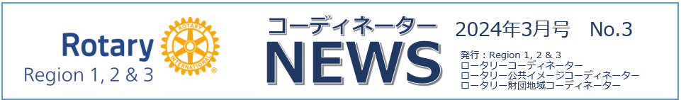

**補助金について**

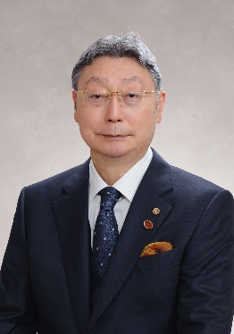

**第1地域　ロータリー財団地域コーディネーター補佐　中川　高志　（大宮RC）**

2013年4月未来の夢計画が承認され、補助金のプロセスはシンプルとなり、管理運営と意思決定は地区にゆだねられるようになりました。その結果補助金の管理運営費の削減と持続可能性を最大限に生かすことにより寄付を有効に活用できるようになりました（資金の88％は補助金プログラム運営に費やされています）。そして現在、ポリオプラスとロータリー平和センターを除く人道的および教育的プログラムは地区補助金、グローバル補助金の2種類に統合されています。この未来の夢計画の資金モデルは「エジソン賞」（優れた新商品、サービス、マーケティングなどに贈られる権威のある賞）を受賞しています。

そしてロータリー財団はチャリティーナビゲーターによる慈善団体への最高評価を毎年受賞しています。

　ご存じのように、地元や海外でのプロジェクトに活用できるDDFとして50％が配分されます。さらにその50％までが地区補助金として「財団の使命に沿う」という条件を満たせば地区の裁量で自由に使うことができます。2770地区では全クラブに小口で配分するとともに5000～10,000ドルの大口枠を公募しています。地域の文化に即した奉仕活動に活用しています。また、大口枠はグローバル補助金プロジェクトの前段階的な意味合いも考慮して運用しています。

　測定可能・持続可能な成果のあるプロジェクトをより多く推進するため、7つの重点分野（基本的教育と識字率向上、地域社会の経済発展、疾病予防と治療、母子の健康、平和構築と紛争予防、水と衛生、環境）に絞った補助金がグローバル補助金です。未来の夢計画以前は測定・持続可能な成果に乏しい小さなプロジェクトが80％に及んでいましたが徐々に成果は上がり2022―23年度では世界で1092件5,500万ドルもの授与額になっています。日本では80件154万ドルの承認です。2770地区では通算47件で比較的活発にグローバルプロジェクトを推進しています。クラブ単独でプロジェクトに取り組むには少し難易度は高めですが、地区財団委員会、日本事務局は支援を惜しみません。わたくし自身も2015－16（井原）年度財団部門委員長として、セブでVTT（GG1637229　Ultrasonic Diagnostic Device For Early Detection ）をしてきました。計画段階から苦労の連続でしたが実りある心に残るプロジェクトだったと思っています。

　ぜひ皆様のクラブでもチャレンジしてください。

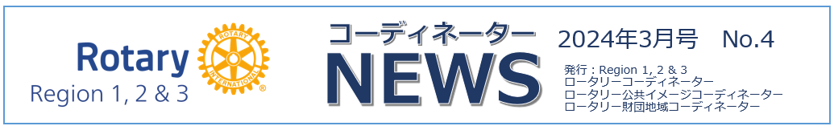

**～情熱と可能性に出会う場所～ シンガポール国際大会に参加しましょう**

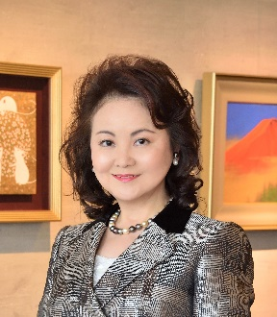

**第1地域　シンガポール国際大会推進委員　久木　佐知子 （旭川西RC）**

ロータリーの国際大会は新たな発見をする絶好の機会といわれています。今年の大会はシンガポールで開かれます。世界中のロータリアンやローターアクトが一堂に会し、友情を深め、知識を学びながら、わくわくするような一流のエンターテインメントも楽しむことができます。

　私ももちろん参加する予定です。開会式や本会議のほかに注目しているのは「環境」や「平和」の分科会です。

斬新なアイデアとテクノロジーで緑化推進に取り組み、平和の理念や多様性が息づくシンガポールで、専門家の講演や世界の会員の声を聞いてみたいと思います。会場ではインターネットのアプリを使ってスマートフォンで同時通訳を聞くことができます（イヤホンをご用意ください）。また、期間中はバスやMRTなど公共交通機関が無料で利用できます。

　世界のロータリアンとの交流も楽しみのひとつです。友愛の家の売店ではロータリー関連グッズが購入できます。一昨年のヒューストン大会では年度のテーマがプリントされた生地を購入しました。帰国後に蝶ネクタイやポーチに仕立て、蝶ネクタイは同期ガバナーの皆さんにプレゼントし、ロータリーイベントの際にはお揃いで着用してくれました。ポーチは女性会員に贈り、のちにジェニファー・ジョーンズRI会長にもお渡しすることができました。国際大会の思い出のひとつです。

　昨年のメルボルン大会には、私の所属する２５００地区からローターアクトクラブの地区代表が参加しました。彼にとって初の海外旅行がロータリーの国際大会で、スタジアムでの開会式や地区ナイトでの体験は一生忘れられない思い出になったことでしょう。

　国際大会に家族や友人を誘って参加するのもお勧めです。会場のマリーナベイ・サンズ・エキスポ＆コンベンションセンターの周辺には観光スポットがたくさんあります。

　多くの皆さんと現地でお会いできるのを楽しみにしています。